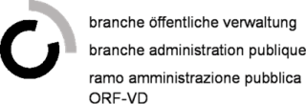
Exercice 2 – Droit privé ou droit public

Prodécure / objets | Droit public | Droit privé
Acte de vente
Procédure de permis de construire
Octroi de crédit de l’assemblée communale
Location d’un garage par la commune pour un véhicule communal
Une commune demande une offre à des entreprises pour la construction d’un pont
Le canton de Vaud achète un lot de véhicules de gendarmerie
Une avocate est mandatée pour défendre les intérêts du CHUV
Une entreprise générale démolit un immeuble locatif appartenant à un propriétaire privé
Des médecins sont engagé·es par le CHUV
Des employé·es de commerce sont engagé·es par une entreprise privée
Réception d’une amende pour excès de vitesse
Réception d’un commandement de payer
Vos exemples :

Le Mont-sur-Lausanne, octobre 2024

